Отчет Правления ТСЖ «Красногорский 17» о проделанной работе за 2021 год.
Начало деятельности ТСЖ «Красногорский 17» - 1 июля 2021 г.
- Административная работа:
  - Подготовка документов для регистрации ТСЖ и регистрационные действия
  - Открытие расчетного счета, заключение договоров банковского обслуживания по приему платежей жильцов
  - Заключение дополнительного Соглашения к договору банковского обслуживания на специальный счет фонда капитального ремонта
  - Составление плановой сметы на 2021 год
  - Приемка МКД (ключи, состояние дома)
  - Получение технической документации на МКД от УК «Свой дом»
  - Оформление Договора с подрядной организацией для технического обслуживания МКД
  - Заведение лицевых счетов собственников МКД (в т.ч. подготовка обращений в УК «Свой дом» о передаче данных по лицевым счетам и по кап.ремонту)
  - Заполнение информации на государственном портале ГИС ЖКХ
  - Организация работы бухгалтера (рабочее место в офисе, настройка программ 1С и Домучет)
  - Передача необходимых документов в МФЦ для организации услуги «Паспортный стол»
  - Перезаключение договоров на размещение рекламных стендов, оборудования провайдеров на ОДИ.
  - Заключение договоров с РСО, в т.ч. сверка с РСО данных ОДПУ на начало деятельности
  - Заключение договора с отделом Социальной защиты населения г.о. Красногорск
  - Подготовка обращений в МосОблЕИРЦ об исключении из квитанций начислений по СиР и кап.ремонту, запрос данных о задолженностях по кап.ремонту и на перечисление средств
  - Поиск экспертной организации по оценке ущерба, нанесенного при управлении предыдущей УК, заключение договора на экспертизу, согласование оценочной сметы по восстановлению ущерба
  - Поиск и привлечение юриста для представления интересов ТСЖ в суде
  - Сбор заявлений на вступление в ТСЖ, создание Реестра членов ТСЖ.
- Гидроизоляция пола всех переходных балконов второго этажа.
- Уборка помещений ВРУ
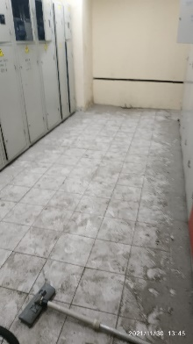 | 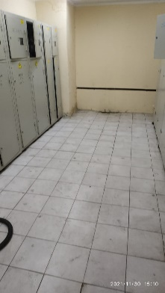 | 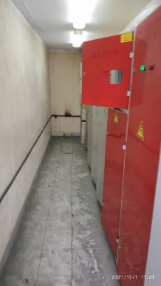 | 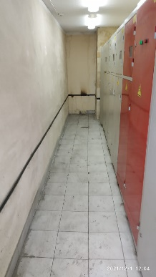 | 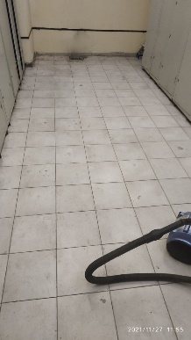 | 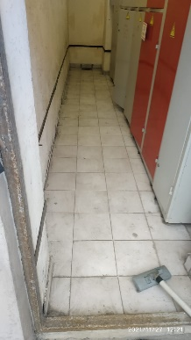
- Замена стекол в дверях переходных балконов
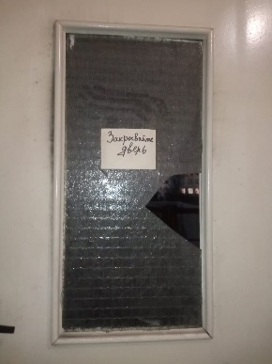 | 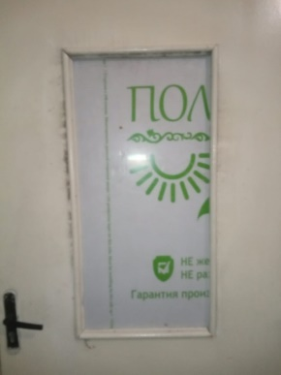 | 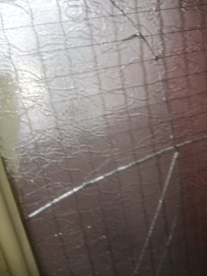 | 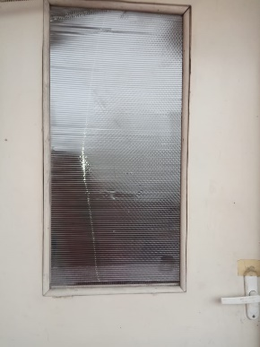
- Установка пожарных рукавов – 200 шт.
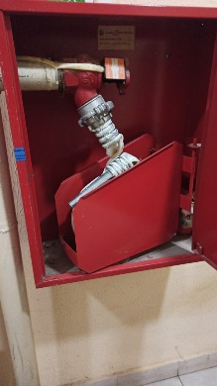 | 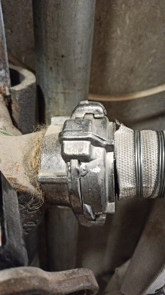

- Замена каната лифта -1 шт., ремонт частотных преобразователей – 4 шт.
- Замена фурнитуры и пружин на дверях переходных балконов
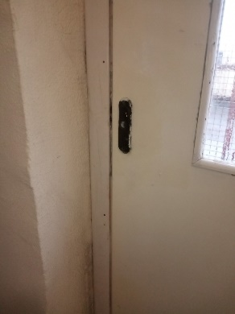 | 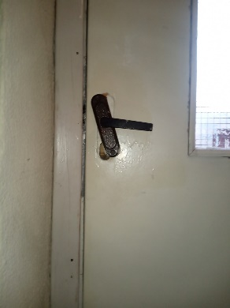 | 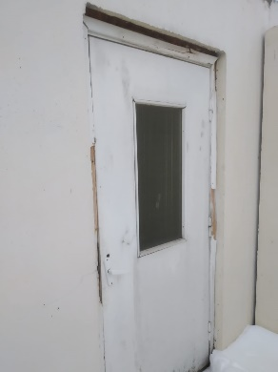 | 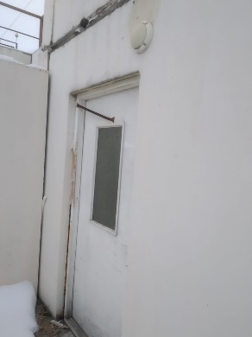

- Уборка технического этажа
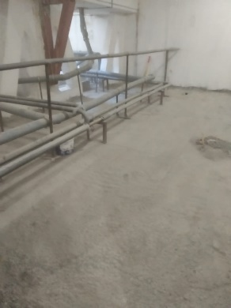 | 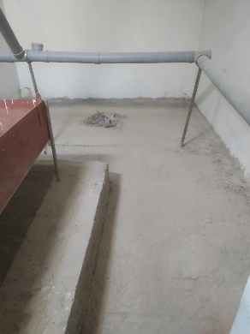 | 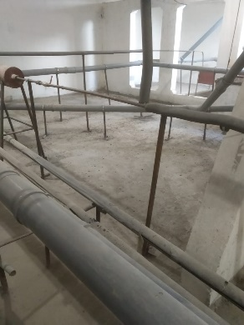 | 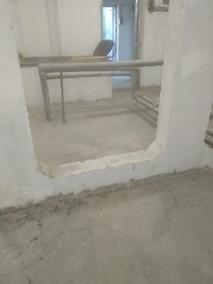

- Ремонт двери выхода на крышу
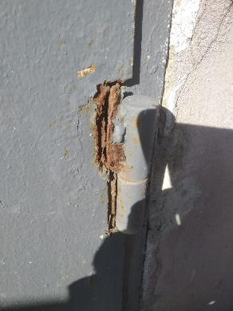 | 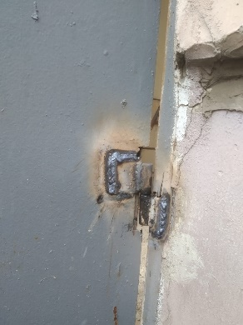 | 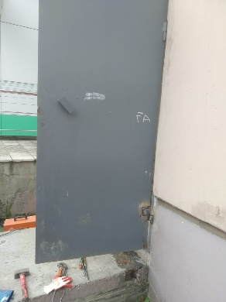

- Ремонтно-восстановительные работы на инженерных сетях МКД
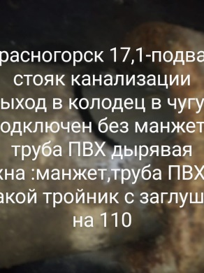 | 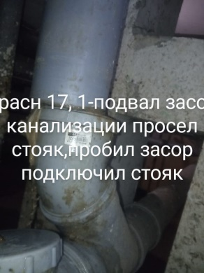 | 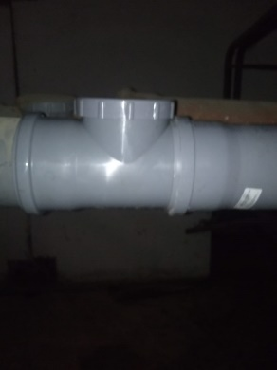 | 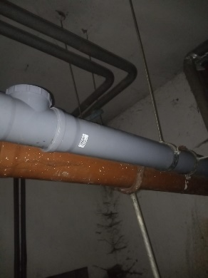
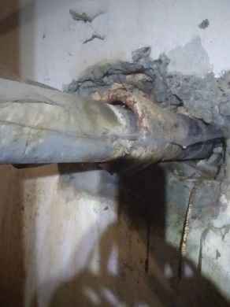 | 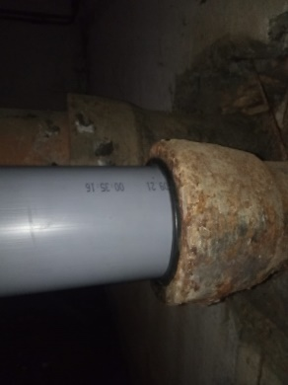 | 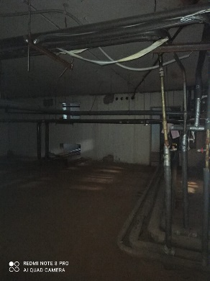 | 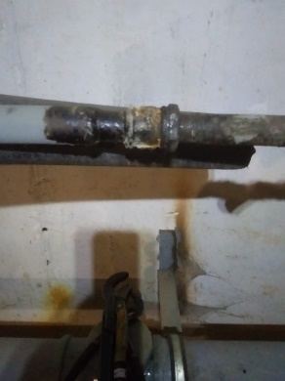
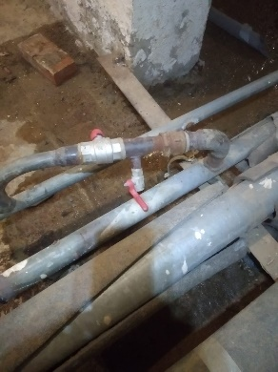  найдена и устранена перемычка по ГВС в подвале | 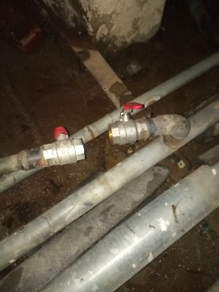 | 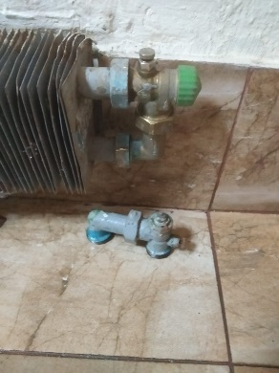  замена текущего клапана отопления ( 8под)

- Регулярная прочистка фановых труб канализации и устранение засоров, их восстановление
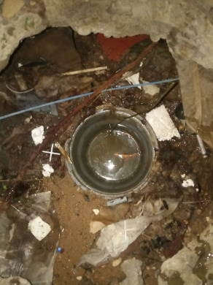 | 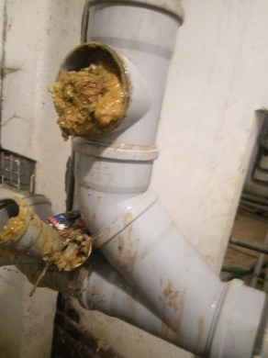 | 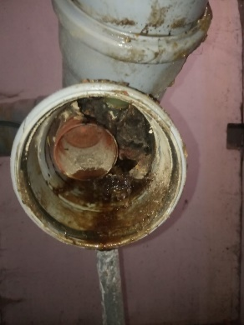 | 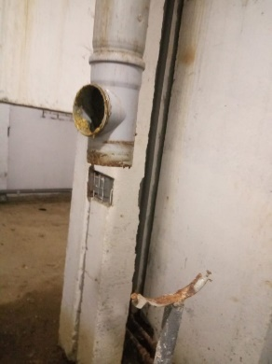
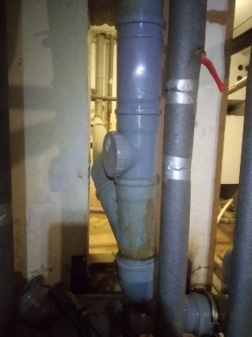 | 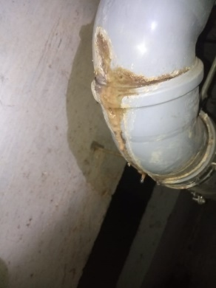 | 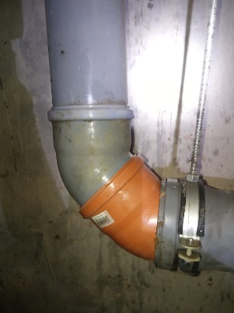 | 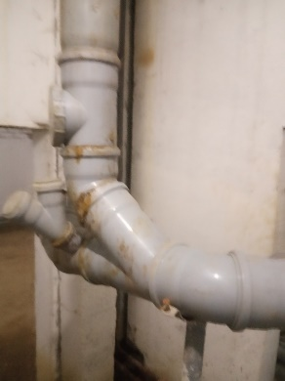

- Ремонт входных дверей
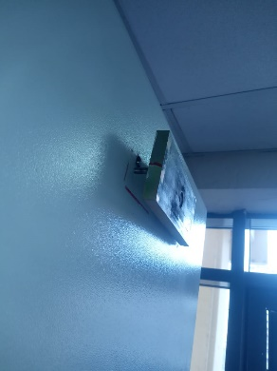 | 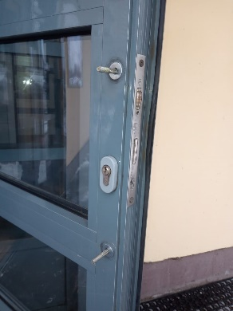 | 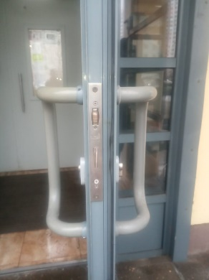 | 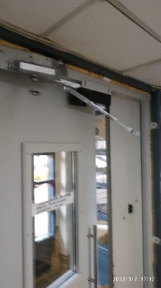
 |  |  | 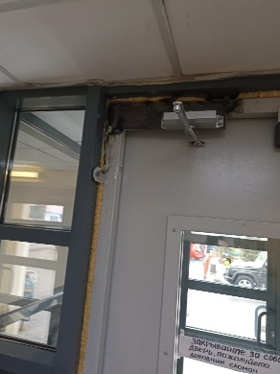

- Ремонт вывода фановой канализации на техническом этаже
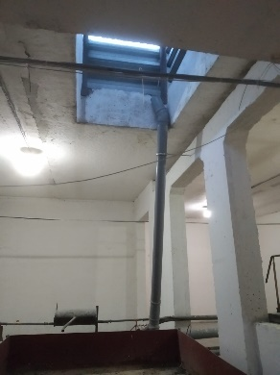 | 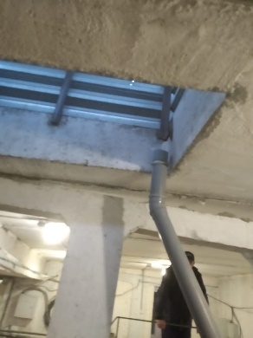

- Устранение подтоплений подвала
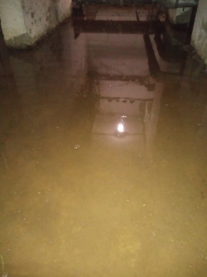 | 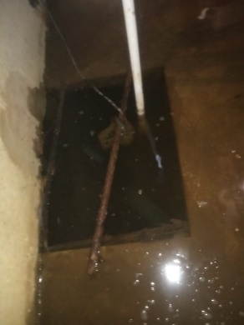 | 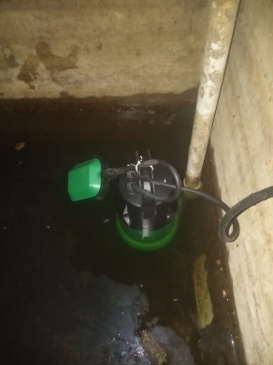

- Работы в ИТП
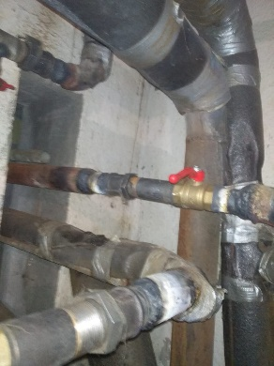  сварка и замена крана | 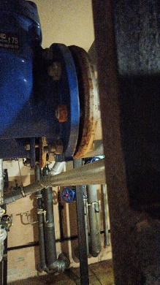  устранение течи фланцевого соединения | 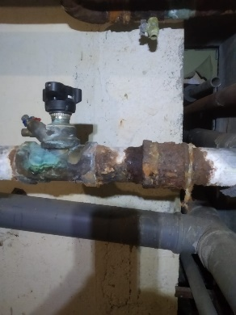  переварка клапана давления | 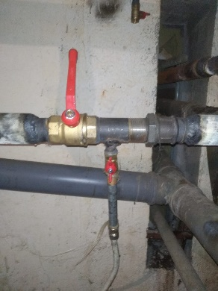

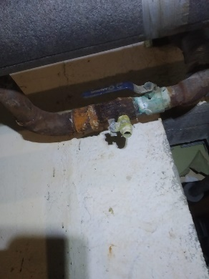  переварка и ремонт участка трубопровода | 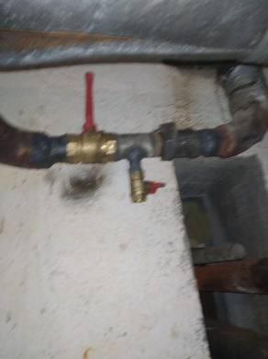 | 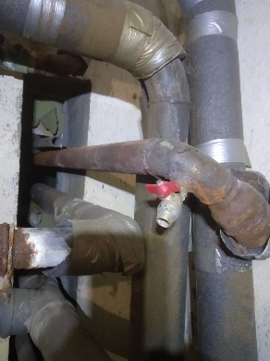
Полный перечень выполненных работ будет предоставлен обслуживающей ИТП организацией.
- Поиск и устранение постоянной протечки из вентиляционного короба в подъезде № 8 (аренда оборудования для визуального контроля, найдена несанкционированная прокладка трубы через вентиляционный короб).

